Муниципальное бюджетное дошкольное общеобразовательное учреждение детский сад №1 «Рябинка»

Номинация: «Конспект организованной образовательной деятельности»
Тема: «Необычная экскурсия в поликлинику»

Выполнила:
Аксенова О.В.

2019 г.
«Необычная экскурсия в поликлинику»
Цель: формировать представления о труде взрослых, а именно о профессии врача и её разнообразии.
Задачи: 1. Познакомить детей с профессией врача и её специализацией: детский врач (педиатр), стоматолог, окулист, лор; 2. Побуждать детей переносить полученные знания об этих профессиях в сюжетно - ролевые игры; 3.Пополнять словарный запас медицинской терминологией посредством ознакомления детей с предметами, необходимыми в работе врача; 4. Воспитывать интерес к профессии врача, чувство уважения к труду взрослых, сочувствие к больным, желание оказывать им помощь. Предварительная работа: Беседы «Кто на помощь к нам придет?», «Что нужно доктору для работы?». Чтение художественной литературы К. Чуковский «Айболит», Д. Снежинкина «Добрый доктор», «Новые зубы», «Зоркие глазки», Б. Вайнер «Мечтаю стать доктором», сюжетно - ролевая игра «Доктор», обсуждение поступков героев. Дети сидят на стульчиках. Из-за ширмы выходит Буратино с перевязанной щекой и жалобно стонет. Воспитатель: Здравствуй, Буратино, что с тобой случилось на этот раз? Буратино: У меня зубик разболелся. Воспитатель: Почему же ты не идешь к врачу? Буратино: Я пошел в поликлинику, но там столько кабинетов, а врачей так много. Я совсем запутался к какому врачу мне пойти? Воспитатель: Спокойно, Буратино, мы постараемся тебе помочь. Сейчас мы с вами отправимся в необычную экскурсию в поликлинику. Здесь работают врачи, а так же люди, которые им помогают. Вместе людей, которые работают в больницах и поликлиниках, называют медицинские работники. Врачи – очень умные и добрые люди, они много знают про каждую болезнь, про каждое лекарство. Они помогают людям, которые заболели Воспитатель: А вы были когда-нибудь у врача? Дети: Да Воспитатель: А как называются люди, которые посещают врача? Дети: Пациент. Воспитатель: А вы помните, во что обычно одеваются врачи? Дети: Они носят белые халаты и белую шапочку на голове. Воспитатель: А вы хотели бы узнать, кто ещё работает в поликлинике? Дети: Конечно. Воспитатель: Тогда давай мы начнём нашу экскурсию и познакомимся поближе с теми, кто работает в поликлинике. Любая поликлиника начинается с регистратуры. В регистратуре работают регистраторы. Они записывают пациентов на прием к врачам, выдают специальные талоны, в которых написано к какому врачу пациент записан на прием, номер кабинета и время. Еще в регистратуре хранятся медицинские карты – это такие книжки, в которых написано, чем болел человек и какие прививки ему ставили. Буратино, сейчас мы отправимся к первому врачу. А чтоб узнать к какому врачу мы отправимся, внимательно посмотрите на экран (на экране картинка детского врача, Приложение1), и отгадайте загадку: Этого врача ты не бойся. Не волнуйся, успокойся, И, конечно же, не плачь — Это просто… Дети: Детский врач Воспитатель: Ребята, почему его так называют? Ответы детей. Верно, потому что он лечит только детей. Детский врач наблюдает за вашим весом, ростом, состоянием здоровья, назначает прививки, лечит разные детские болезни. Воспитатель: Мы побывали у первого врача, а теперь давайте посмотрим кто у нас находится за следующей дверью. Посмотрите на экран (Приложение 2 ) и послушайте следующую загадку:
Заболело ушко, горлышко першит,
Да ещё, вдобавок, носик мой сопит.
«Что ж придется выписать укол»-
Сказал мне грустно доктор……..
Дети: Лор Буратино: Ой, какое страшное слово ЛОР. Воспитатель: И совсем оно не страшное, только необычное. Детский врач может направить вас к ЛОРу, если заболеют ушки, нос или горло. Буратино: А, если заболеют глазки, то ЛОР сможет их вылечить? Воспитатель: Нет. Если глазки заболеют или начнут плохо видеть, то тебя могут направить к другому доктору. А как его называют сейчас мы узнаем, (Приложение 3).
Глазки наши сбережёт,
Капельки для них найдёт.
По глазам специалист
Добрый доктор…
Дети: Окулист Воспитатель: Видите, на стене плакаты с разными буквами и знаками. Это специальные таблицы, с помощью которых окулист проверяет зрение. Если пациент видит из далека мелкие картинки, то у него хорошее зрение. Но если он не видит ничего, кроме больших изображений, то окулист может выписать ему очки, чтобы тот лучше видел. Дидактическая игра «Что нужно доктору для работы » ( см. Приложение 4) Воспитатель: Ребята, посмотрите на картинку и обведите в кружок только те предметы, которые необходимы доктору для работы. Давайте заглянем в следующий кабинет, а какой врач там работает сейчас узнаем (на экране картинка стоматолога, Приложение 5).
Я конфеток много ел,
Вот мой зуб и заболел!
Что мне делать? Как мне быть?
Надо зубик подлечить.
Зубик мне мой очень дорог,
Помоги мне…

Дети: Стоматолог Воспитатель: А что лечит стоматолог? Дети: лечит зубы Воспитатель: Правильно, это кабинет врача-стоматолога. Стоматолог лечит зубы. Он может научить вас как правильно ухаживать за зубами, чтобы они не болели. Ребята, вы знаете, что делать для того, чтобы зубки не болели? (Ответы детей.) Правильно, нужно чистить их каждый день по утрам и вечерам, и даже после еды. Воспитатель: Давайте немного отдохнем.
Физкультминутка: Пейте все томатный сок (ходьба на месте) Кушайте морковку (руки к плечам, руки вверх) Все ребята будете Крепкими и ловкими! (руки на пояс, наклоны в стороны) Грипп, ангину, скарлатину (руки на пояс прыжки) Все прогонят витамины! (ходьба на месте)
Вот сколько мы с вами узнали названий медицинских профессий. Давайте еще раз повторим их.
Дети: Стоматолог, окулист, детский врач, лор. Воспитатель: К какому же врачу должен пойти Буратино? Дети: К стоматологу. Воспитатель: Буратино, ты слышал? Иди скорее в поликлинику и возьми в регистратуре талон к стоматологу. Буратино: Уже бегу, ребята, спасибо за помощь. Воспитатель и дети: До свидания, Буратино, желаем тебе здоровья! А сейчас я предлагаю поиграть в игру волшебный чемоданчик. Посмотрите сколько разных предметов лежит в чемоданчике. А что делает врач с этими предметами, мы сейчас узнаем (дети по очереди, одной рукой достают инструменты из чемоданчика). Показывают инструмент, говорят как он называется и что с этим инструментом делают. - шприц (делают укол) - бинт (перевязывают раны) - ложечка (смотрят горлышко) - фонендоскоп (слушают биение сердца) - отоскоп (смотрят ушки)
Вот и закончилась наша экскурсия по поликлинике. Что нового вы узнали и запомнили? Подводим итог. Закончить нашу экскурсию я хочу стихотворением:
Заботливые руки
И белые халаты.
В любое время суток
Врачи спешат куда- то.
И взрослые и дети
Прекрасно понимают:
Профессии на свете
Важнее не бывает!

Литература:
- Потапова Т.В. Беседы о профессиях с детьми 4-7 лет. - М.: ТЦ Сфера, 2008.
- http://pochtmu4ka/ru

Приложение 1

Приложение 2

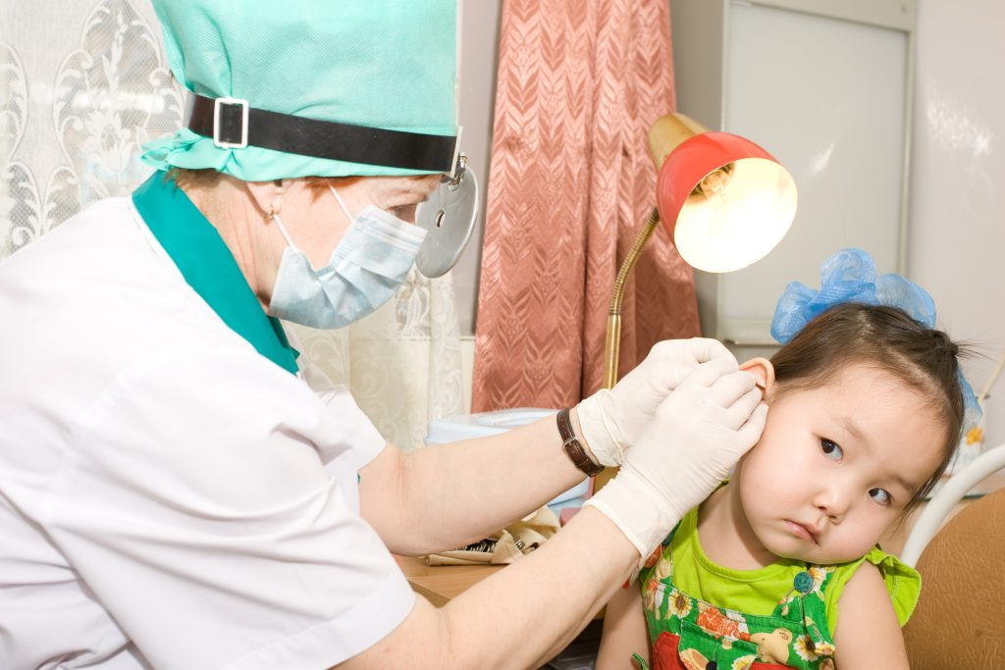

Приложение 3

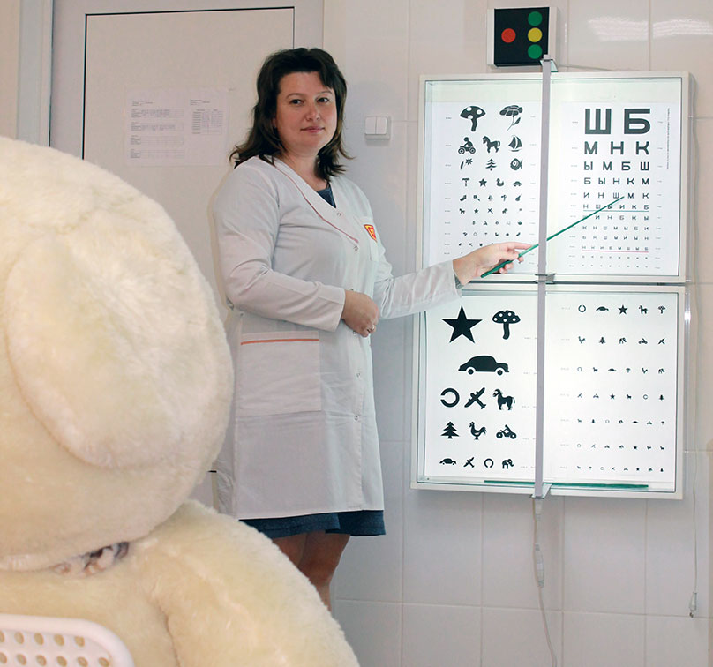

Приложение 5
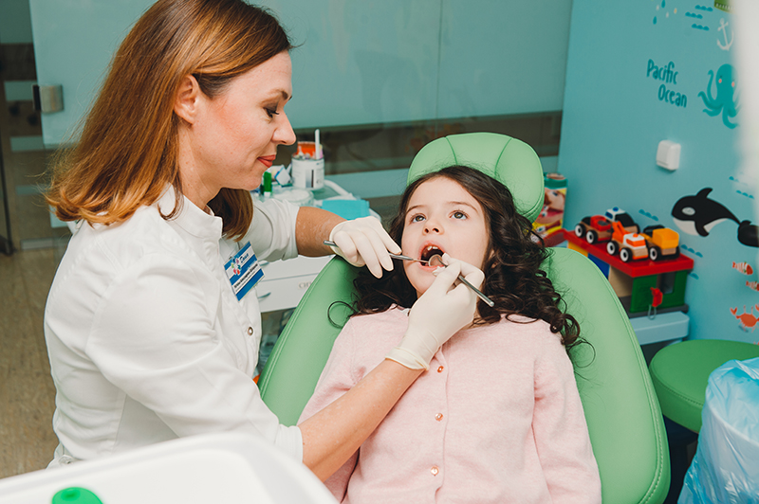

Приложение 4
